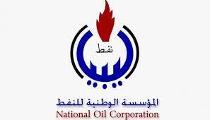
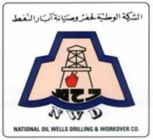
الشركة الوطنية لحفر وصيانة ابار النفط
National Oil Well Drilling and Work over Company
احدى شركات المؤسسة الوطنية للنفط
An N.O.C Company.

NWD-TC-2022-L-50-09 Ref: Our

الشروط العامة للعطـــــاء
- يجب على الجهة المتقدمة للعطاء مراعاة اللائحة الموحدة للتعاقد بالشركات النفطية التابعة للمؤسسة الوطنية للنفط ولائحة الأشغال العامة عند تنفيذ المشروع.
- يجب على الجهة المتقدمة للعطاء أن تكون مخولة قانونا لمزاولة هذا النشاط.
- على المتقدمين للعطاء والغير المسجلين بسجل الموردين بالشركة تقديم الملف القانوني الخاص بالجهة المتقدمة.
- صلاحية العرض المالي 30 يوم من تاريخ انتهاء مدة الإعلان.
- تقدم العروض المالية بالدينار الليبي.
- يتم استلام كراسة المواصفات من أمين سر لجنة العطاءات أو عبر طريق موقع الشركة الإلكتروني.
- يراعي عند مراسلة لجنة العطاءات بالبريد الإلكتروني أن يتم مراسلتها عن طريق البريد الالكتروني الرسمي للجهة المتقدمة وكتابة رقم العطاء.
- تقديم تأمين ابتدائي بقيمة 2,700.000 د. ل (ألفان وسبعمائة دينار ليبي) مرفق بالعرض المالي الغير المسعر في شكل صك مصدق.
- الالتزام بتقديم العرض المالي مفصل حسب النموذج المرفق بكراسة المواصفات.
- يتم تقديم العروض الفنية والعروض المالية الغير المسعرة والعروض المالية المسعرة في أظرف مغلقة ومنفصلة ومختومة بالشمع الأحمر وكتابة رقم العطاء على المظاريف وتسلم العروض مع إيصال قيمة كراسة المواصفات خلال ساعات الدوام الرسمي بمقر الشركة لمكتب لجنة العطاءات أو على البريد الإلكتروني على النحو التالي:
- العروض الفنية والتجارية الغير المسعرة ترسل على logistic.tc@nwd.ly
- العروض التجارية المسعرة ترسل علي logistic2.tc@nwd.ly

